**7.SINIF VÜCUDUMUZDA SİSTEMLER ÜNİTESİ ÇALIŞMA YAPRAĞI-3 …/10/201..**

**A) Aşağıda boşaltım organları verilmiştir. Üstteki kutulara organların isimlerini, alttaki kutulara boşaltım yaptıkları atık maddeleri numaralarıyla yazınız.**

Organların isimleri:

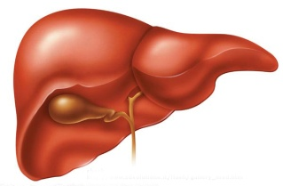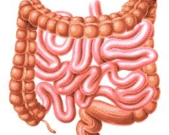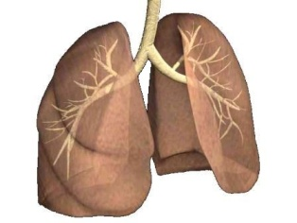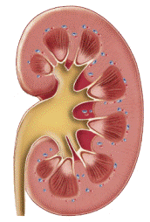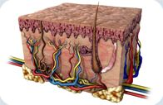

Vücuttan uzaklaştırdıkları atık maddeler:

|  |  |  |  |  |  |
| --- | --- | --- | --- | --- | --- |
| **1- SU** | **2- İDRAR** | **3- ÜRE** | **4- CO2** | **5- BESİN ARTIKLARI** | **6- TUZ** |

**B) Aşağıdaki tabloları doğru yerlere ( + ) ve ( - ) işareti koyarak doldurunuz.**

*Hangi besinin sindirimi nerede gerçekleşir? Mekanik ve kimyasal sindirim nerelerde olur?*

|  |  |  |  |
| --- | --- | --- | --- |
|  | **Ağız** | **Mide** | **İ. Bağırsak** |
| **Karbonhidrat** |  |  |  |
| **Protein** |  |  |  |
| **Vitamin** |  |  |  |
| **Yağ** |  |  |  |
| **Su** |  |  |  |

|  |  |  |
| --- | --- | --- |
|  | **Mekanıik Sindirim** | **Kimyasal Sindirim** |
| **Ağız** |  |  |
| **Yemek borusu** |  |  |
| **Mide** |  |  |
| **İnce bağırsak** |  |  |
| **Anüs** |  |  |

**C) Aşağıda verilen sindirim sistemi ve boşaltım sistemi yapı ve organlarını yazınız.**

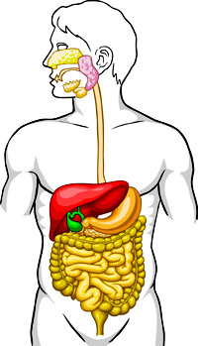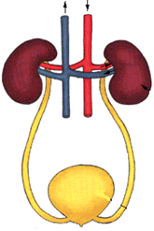

**D) Aşağıdaki tabloda verilen olayları kontrol eden merkezleri ( BEYİN, BEYİNCİK, OMURİLİK SOĞANI, OMURİLİK) yazınız.**

|  |  |  |  |
| --- | --- | --- | --- |
| **OLAY** | **MERKEZ** | **OLAY** | **MERKEZ** |
| Acıkma |  | Refleks |  |
| Hapşırma |  | Sistemlerin denetimi |  |
| Denge |  | Dans etme |  |
| Öğrenme |  | Kasların çalışması |  |

**D) Aşağıda bazı hastalıklar ve ilgili organlar verilmiştir. Verilen bilgileri eşleştiriniz.**

|  |  |  |  |  |  |
| --- | --- | --- | --- | --- | --- |
| **Hastalıklar:** | **Şeker** | **Sinüzit** | **Miyop** | **Guatr** | **Katarakt** |
| **Organlar** |  |  |  |  |  |

|  |  |  |  |  |
| --- | --- | --- | --- | --- |
| ***Organlar*** | ***a*** | ***Göz*** | ***c*** | ***Burun*** |
| ***b*** | ***Pankreas*** | ***d*** | ***Tiroit bezi*** |

**E) Şemalardaki gözün ve dilin bölümlerini gösterilen yere yazınız.**

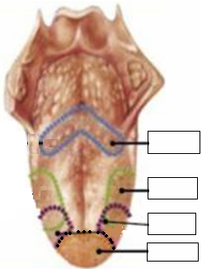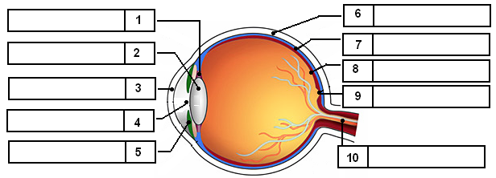

**F) Şemadaki kulağın bölümlerinin isimlerini gösterilen yere yazınız.**

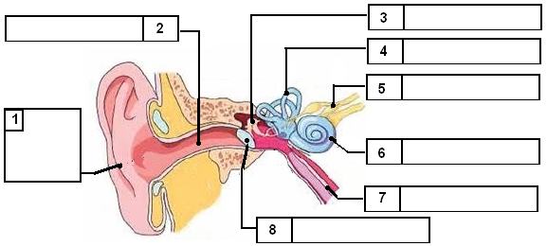

**G) Aşağıdaki tabloları doldurunuz.**

|  |  |  |  |
| --- | --- | --- | --- |
|  | **Protein** | **Yağ** | **Karbonhidrat** |
| **Kimyasal**  **sindirimin başladığı organ** |  |  |  |
| **Kimyasal**  **sindirimin bittiği**  **organ** |  |  |  |

|  |  |  |  |  |  |
| --- | --- | --- | --- | --- | --- |
| **Organlar** | **Hastalıklar** | | | | |
| Şeker | Sinüzit | Cücelik | Guatr | Katarakt |
| Göz |  |  |  |  |  |
| Pankreas |  |  |  |  |  |
| Burun |  |  |  |  |  |
| Tiroit Bezi |  |  |  |  |  |
| Hipofiz Bezi |  |  |  |  |  |

**I) Aşağıdaki bulmacayı doldurunuz.**

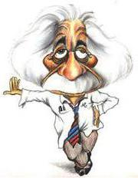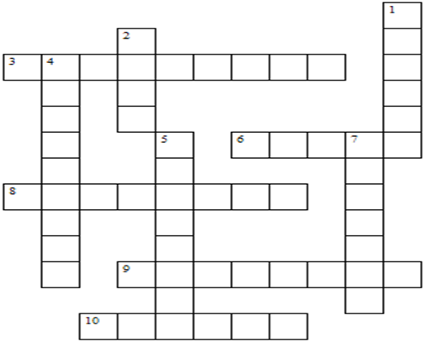

**1.Böbrekte kanın süzülmesini sağlayan yapı**

**2.Proteinlerin sindiriminin başladığı yer**

**3.Burunda koku almaçlarının yoğun bulunduğu kısım**

**4.Böbreküstü bezinden korku heyecan anında salgılanan hormon**

**5.Gözde görüntünün ters olarak oluştuğu yer**

**6.Acıkmayı kontrol eden merkezi sinir sistemi organı**

**7.Kandaki şeker miktarı artınca salgılanan hormon**

**8.Hem enzim hem hormon salgılayan organımız**

**9.Vücudun denge merkezi**

**10.Kulakta bulunan vücudumuzdaki en küçük kemik**

**İ) Verilen göz kusurları özellikleri ile göz kusurlarını eşleştiriniz.Beyinin bölümlerini yazınız.(Bir özellik birden fazla göz kusurunda kullanılabilir.) (Numaralarını Yazmanız Yeterlidir)**

|  |  |  |  |  |  |  |  |  |  |  |  |  |  |
| --- | --- | --- | --- | --- | --- | --- | --- | --- | --- | --- | --- | --- | --- |
| 1)Göz kaslarının uyumlu çalışmaması sonucu görülür.  **2)Uzaktaki cisimleri net görememe durumudur**.  3)Görüntü, sarı lekenin arkasına düşer.  **4)Renkleri birbirinden ayırt edememe durumudur.**  5)Göz merceğinin saydamlığını yitirmesiyle oluşur.  **6)Yakındaki cisimleri net görememe durumudur.**  7)Kalın kenarlı mercekle düzeltilir.  **8)Görüntü, sarı lekenin önüne düşer.**  9)Korneanın kavisinin bozulmasından dolayı oluşan göz kusurudur.  **10)Silindirik mercekle düzeltilir** | |  | | --- | | **MİYOP** | |  | | **HİPERMETROP** | |  | | **ASTİGMAT** | |  | | **KATARAKT** | |  | | **RENK**  **KÖRLÜĞÜ** | |  | | **ŞAŞILIK** | |  | |

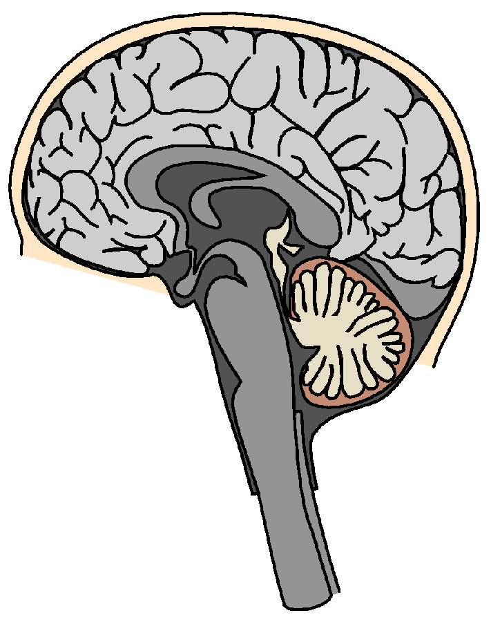

**J) Şekilde gösterilen iç salgı bezlerimiz nelerdir? Gözün bölümlerini verilen boşluklara yazınız.**

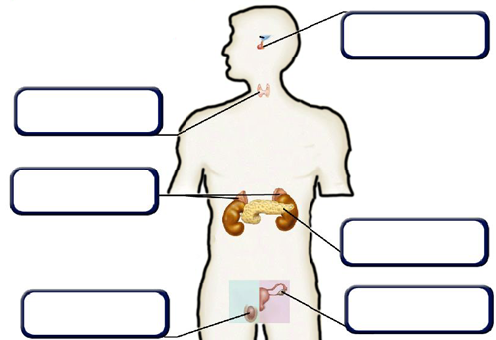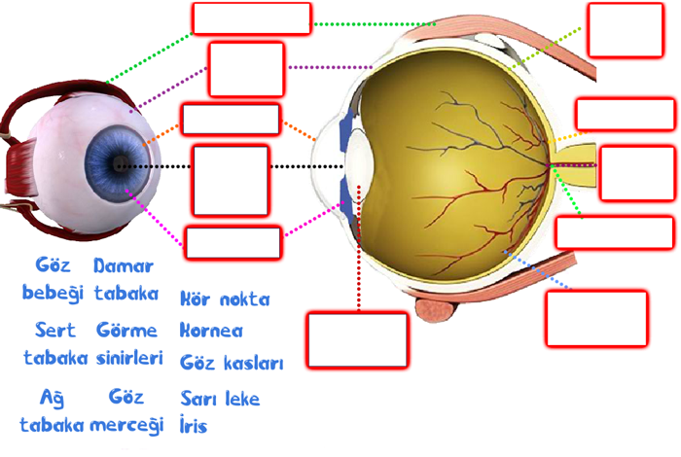

**K) Aşağıda merkezi sinir sistemi organları ve gerçekleştirdiği olaylardan bazıları verilmiştir. Uygun olanları (+) koyarak eşleştiriniz.**

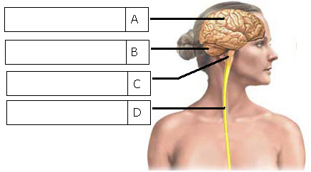

|  |  |  |  |  |
| --- | --- | --- | --- | --- |
|  | **Beyin** | **Omurilik** | **Omurilik**  **soğanı** | **Beyincik** |
| **Okumak** |  |  |  |  |
| **Nefes almak** |  |  |  |  |
| **Araba sürmek** |  |  |  |  |
| **Öksürmek** |  |  |  |  |
| **Hayal etmek** |  |  |  |  |
| **Top saydırmak** |  |  |  |  |

**L) Aşağıdaki Boşluklara Uygun Kelimeleri Yazınız.Doğru –Yanlış cümlelerini belirleyiniz.**

**üretra,nefron,midede,enerji,böbrek,karaciğer,kimyasal sindirim,mekanik ,diyaliz,böbrek nakli**

* **Karbonhidratlar vücudumuzun ………………………………… kaynağıdırlar.**
* **Proteinlerin sindirimi ……………………………………… de başlar.**
* **Safra salgısını ……………….…………..salgılar.**
* **Besinlerin enzimler yoluyla daha küçük parçalara ayrılmasına …………………………………… denir.**
* **Böbrek yetmezliği olan hastalar ……………..…………..makinesine bağlanırlar.**
* **İdrarı, insan vücudundan dışarı ………………………………... atar.**
* **Boşaltım sistemimizde kanımızı temizleme görevi ………………………………… aittir.**
* **Böbrek hastaları için kalıcı çözüm…………………………………….dir.**
* **Ağza alınan besinler dişler sayesinde ……………………………..…. sindirime uğrar.**
* **Böbreklerin temel birimine ……………………………denir.**
* **Dışarıdan gelen uyarıcılara karşı gösterilen ani tepkilere ………………………… denir.**
* **Düşünülerek yapılan hareketlerin merkezi ………………………..**
* **Kanı üreden temizlemek ………………………….. görevidir.**
* **Proteinlerin kimyasal sindirimi………………………….. başlar.**
* **Gözde bulunan …………………. üzerinde görüntü ters oluşur.**
* **……………….……… hormonu kan şekerini düşürür.**
* **Kimyasal sindirimin gerçekleşebilmesi için ortamda bulunması gereken protein yapısındaki maddelere ……………………denir.**
* **Guatr hastalığı ……………… düzensiz çalışması sonucu oluşur.**
* **İnce bağırsakta besinlerin emilimi ……………………………. tarafından gerçekleştirilir.**
* **Duyu organlarında uyartıları sinirlere aktarmayı sağlayan ……………………………………… bulunur.**
* **( ) Çiğneme ile yiyeceklerin parçalanması mekanik sindirimdir.**
* **( ) Besinlerin kimyasal sindirimi ağız, mide, ince bağırsakta gerçekleşir.**
* **( ) Mineraller, vitaminler ve su sindirilmezler**
* **( ) Proteinler, karbonhidratlar ve yağlar sindirilmeden kana geçerler**
* **( ) Karaciğer ürettiği safra salgısını incebağırsağa gönderir**
* **( ) Reflü bir boşaltım hastalığıdır.**
* **( ) Yutakda sindirim olmaz**



* **( ) Gastrit boşaltım sistemi hastalığıdır.**
* **( ) Safra sıvısında enzim yoktur**
* **( ) Karbonhidratların sindirimi midede başlar**
* **( ) Böbreklerde kanın süzülmesini sağlayan yapıya nefron denir.**
* **( ) Büyüme hormonu salgılayan iç salgı bezi hipofizdir .**
* **( ) İdrar üretradan atılır.**
* **( ) Böbrek üstü bezlerin salgıladığı hormon adrenalindir.**
* **( ) Deri fazla karbondioksiti atarak boşaltıma yardımcı olur.**
* **( ) Böbreklerde kanın süzülmesini sağlayan yapıya nefron denir**
* **( ) Sağlıklı bir insanın idrarında glikoz bulunur.**
* **( ) Böbreklerimizin sağlığı için çok az su içmeliyiz.**
* **( ) Omurilik vücudumuzda refleks yönetim merkezidir.**
* **( ) Ağza alınan besinler dişler sayesinde fiziksel sindirime uğrar.**
* **( ) Refleks olayları beyincik tarafından yönetilir.**
* **( ) Sinir hücreleri kendilerini yenileyebilirler.**
* **( ) İdrarın içeriğinde, vücutta fazla gelen su, tuz ve üre bulunur.**
* **( ) Renk körlüğü kalıtsal olmadığından tedavi edilebilir.**
* **( ) Pankreasın İnsülin hormonu salgılayamaması şeker hastalığına sebep olur.**
* **( ) Dişlerimiz sayesinde bütün besinlerin kimyasal sindirimini gerçekleştiririz.**
* **( ) Vücut metabolizması sonucu oluşan azotlu atık ürünler, amonyak, üre ve ürik asittir.**
* **( ) Bisiklet sürmek dans etmek gibi alışkanlıkları omurilik soğanı yönetir.**
* **( ) Yutma, öksürme, hapşırma gibi durumlar omurilik soğanınca gerçekleştirilir.**
* **( ) Korku, heyecan gibi durumlarda insülin hormonu salgılanır ve kalp atışı hızlanır.**

***ÜNİTE BİTTİİİİİİİ..!*  Mahmut YILMAZ – Fen ve Teknoloji Öğretmeni**

